Ежемесячная газета выпускается на общественных началах и на добровольные взносы.

РАСПАХНИ СВОЕ СЕРДЦЕ ДЛЯ ПЕСНИ!

Родная культура- неотъемлемая часть души человека, это- начало, порождающее личность. Сейчас к нам постепенно возвращаются национальные традиции, и мы по-новому начинаем относиться к старинным праздникам, фольклору, художественным промыслам, в которых народ оставил нам самое ценное из своих культурных достижений на протяжении многих веков.
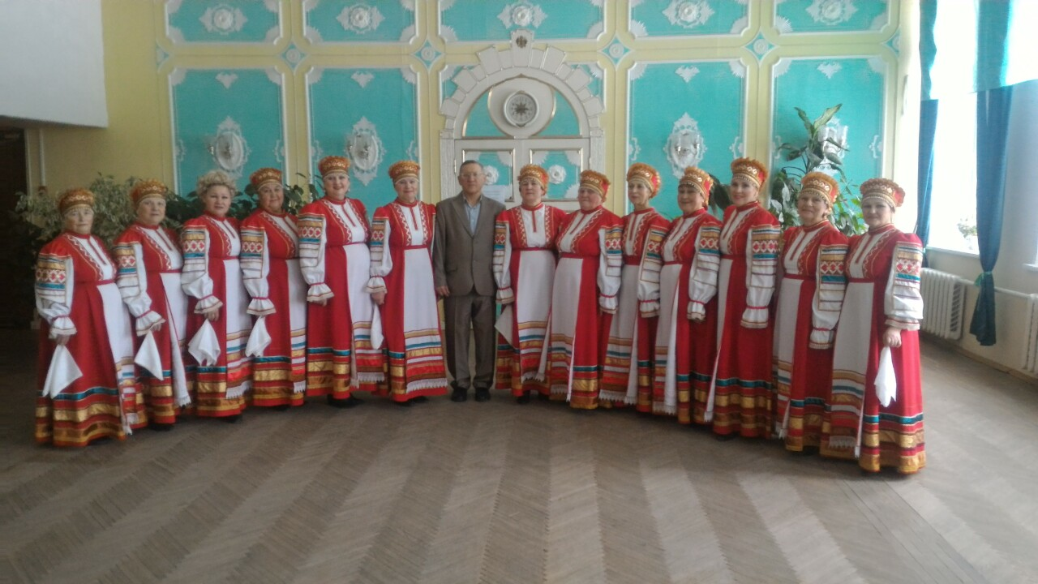
С незапамятных времён народ складывает свои песни, в которых отражает переживания, чувства, мечты. Потребность излить свои чувства и мысли в песне – свидетельство большого духовного богатства и талантливости народа. Народная песня – душа нации. В ней наша история, наши вековые традиции.
В народном творчестве как нигде сохранились особенные черты русского характера, присущие ему нравственные ценности, представления о доброте, красоте, правде, храбрости, трудолюбии, верности.
Русские народные песни индивидуальны и неповторимы, интонационно богаты, эмоционально выразительны и мелодичны.
Без участия народного хора русской песни не обходится ни один праздник в МБУК "Толпуховский Дом культуры" .

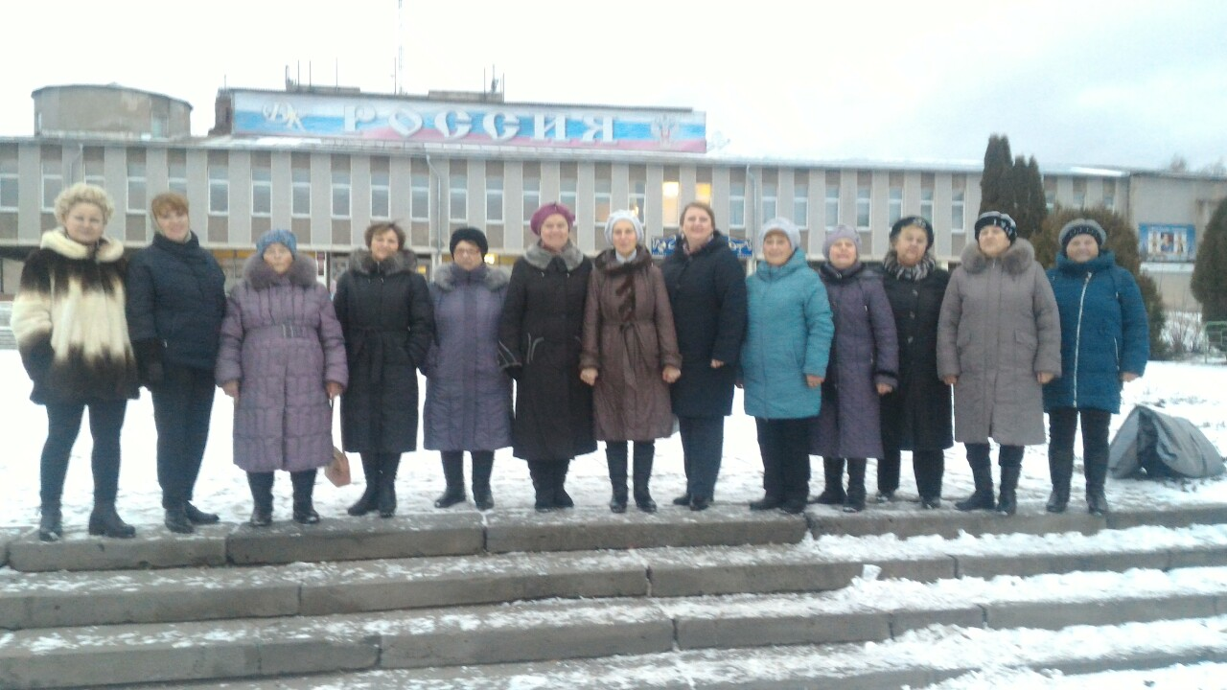
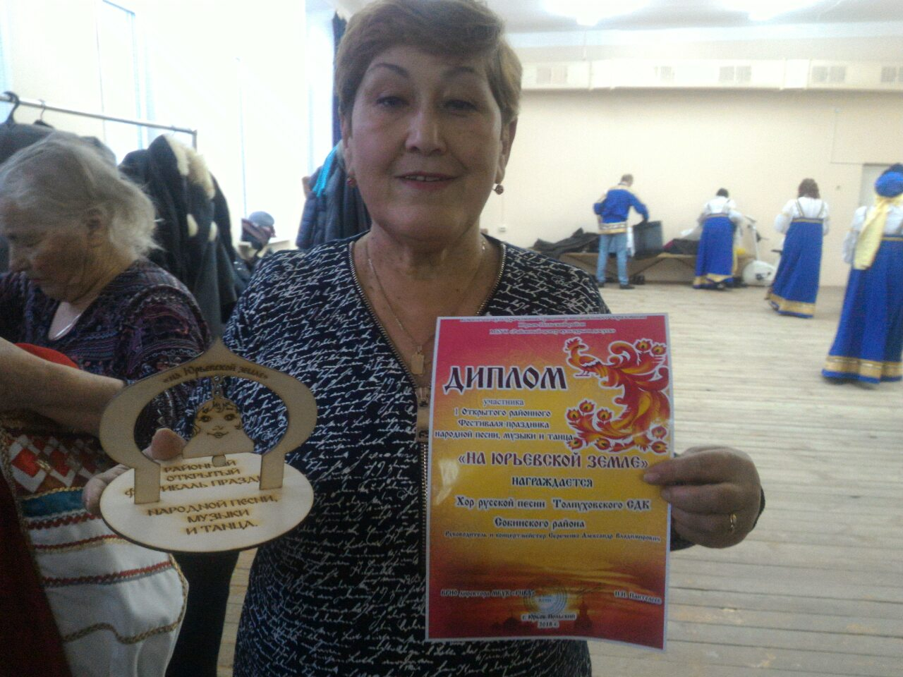
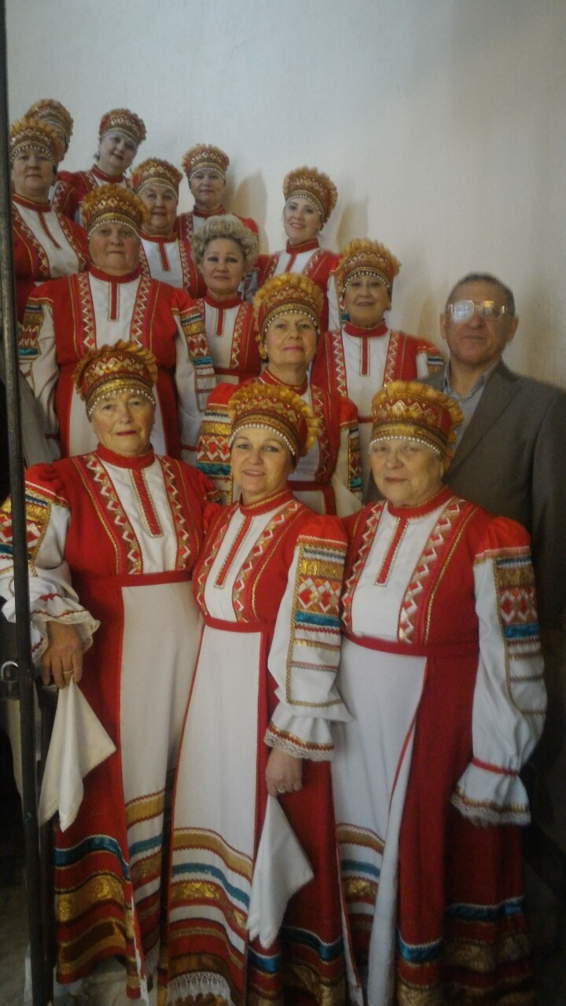
Участники хора исколесили не только Собинский район. Они принимали участие на областных и межрегиональных конкурсах и фестивалях.
25 ноября 2018 года коллектив принимал участие в первом районном фестивале народного творчества
"На Юрьев-Польской земле". Фестиваль прошел на одном дыхании. Благодарная публика, наслаждаясь красочными и душевными музыкальными номерами талантливых исполнителей, в ответ дарила бурные горячие аплодисменты.

- 2017 год - Почетная грамота от Президиума Совета Владимирской общественной организации ветеранов, за плодотворную работу и патриотическую направленность среди населения Владимирской области.
- 2018 год - Диплом 1 степени районного фестиваля "Золотой соловей"
- 2018 год - Диплом 3 степени- вокального конкурса "Великий май- победный май"
- 2018 год - Диплом участника фестиваля
"На Юрьевецкой земле"
Коллектив народного хора русской песни продолжает свою творческую деятельность по пропаганде традиционной культуры на селе ставя перед собой все новые и новые планы.
КТО ПЕСНИ РУССКИЕ ПОЕТ, К ТОМУ СТАРОСТЬ НЕ ПРИДЕТ!

НЕОГРАНИЧЕННЫЕ ВОЗМОЖНОСТИ
ОГРАНИЧЕННЫХ ЛЮДЕЙ!
На сегодняшний день многие люди знают о таком событии, как День инвалида. В России, как и во многих других странах, отмечается он 3 декабря. Организована эта дата специально для тех людей, которым приходится довольно сложно. Это вполне естественно, ведь вовсе не каждому доступны все радости жизни…
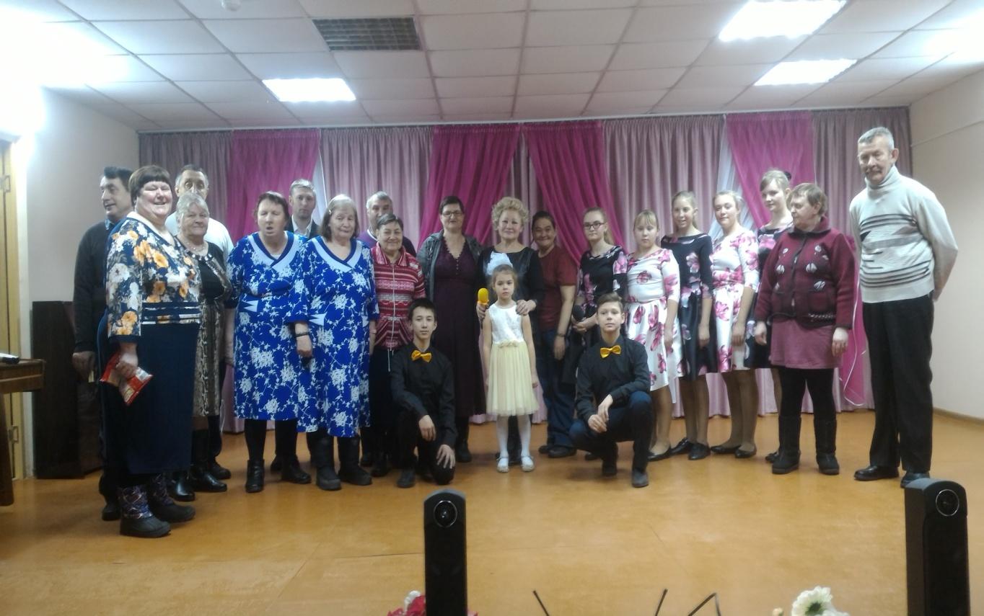
06 декабря 2018г., в декаду Международного Дня инвалидов участники художественной самодеятельности МБУК "Толпуховский СДК" , под руководством Г.Э.Бочкиной, организовали концертно-конкурсную программу " Морской круиз" для лиц с ограниченными возможностями здоровья в Жереховском психо-неврологическом интернате.
В концерте приняли участие анс. "До-ре-микс", квартет "Мультифрукт" и самая юная солистка Катя Панкратова . Обеспеченным интерната в конкурсной форме предложили совершить виртуальное морское путешествие, на протяжении которого они "Искали жемчужины", "Поднимали якоря", "Ловили золотую рыбку", "Проходили форватеры" и "Добывали сокровища". А затем зазвучали известные песни российской эстрады и русские народные песни на новый лад в исполнении Лидии Фоминой, выступление которой сопровождалось бурными овациями.
Праздник прошел в прекрасной, веселой атмосфере, все – и зрители, и участники получили много положительных эмоций. - " Мы будем рады видеть вас на наших мероприятиях снова!", - "Приезжайте к нам еще!" - такими комментариями провожали артистов работники и обеспеченные интерната.

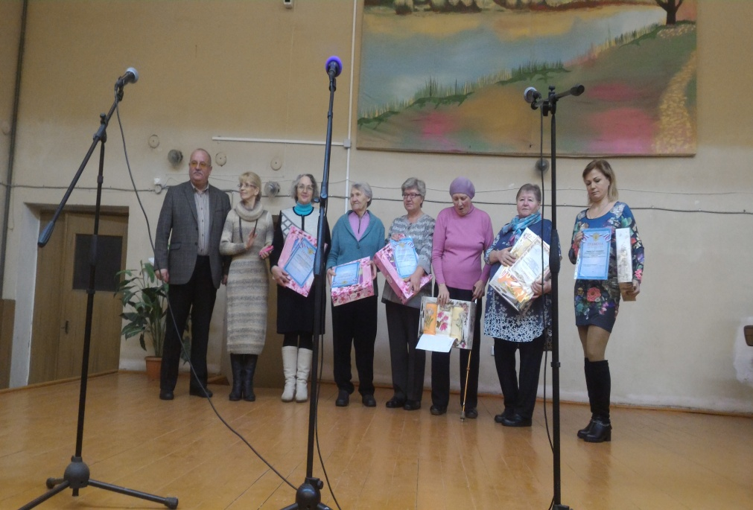
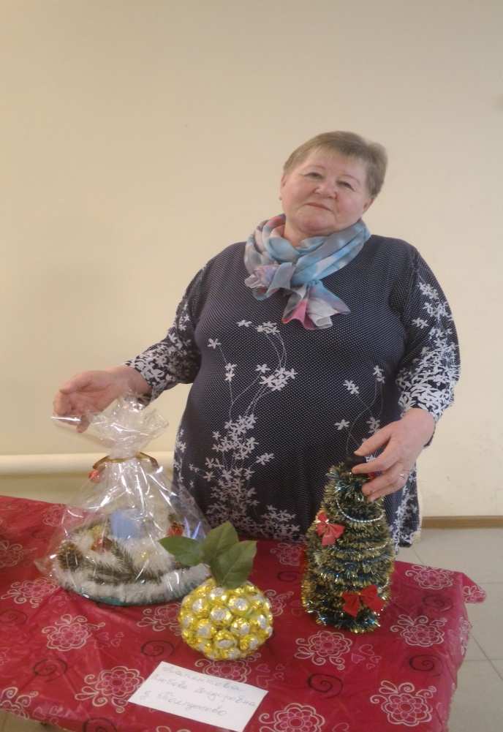
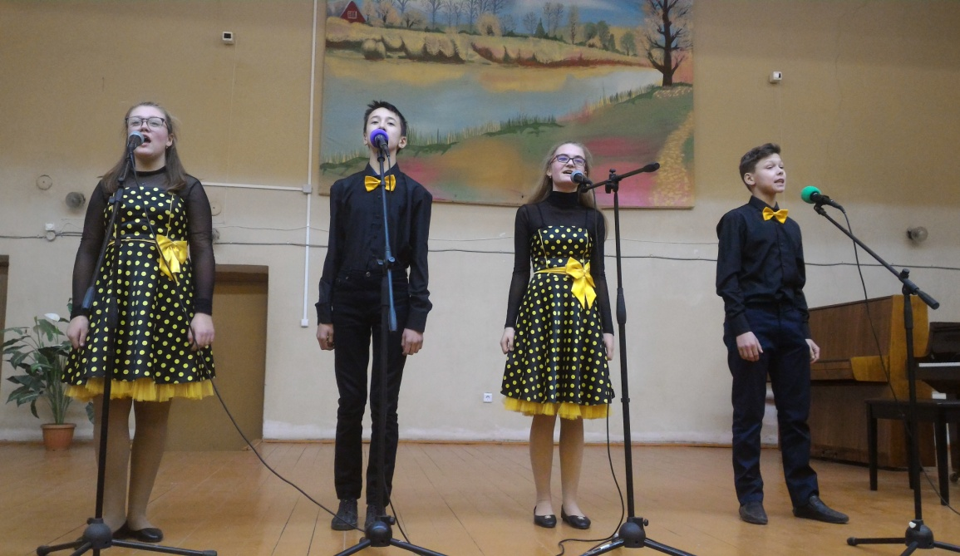
07 декабря 2018 года квартет "Мультифрукт" и Лапенкова Л.Ф. принимали участие в районном мероприятии «Добрые друзья», для ребят с ограниченными возможностями здоровья и их родителей, который состоялся в музыкальной школе г.Собинка. Данное мероприятие позволило окунуться в атмосферу радости, волшебства и музыки. Детей и взрослых с ограниченными возможностями здоровья благодарил за позитивное отношение к жизни и вручал прекрасные подарки, 1 заместитель главы Собинского района Н.В.Борисевич. На улице пасмурно и ветрено, а в зале теплая, по-настоящему домашняя атмосфера. К «особым» детям – особое отношение. И любовь. Организаторы мероприятия , работники отдела культуры , постарались подготовить для ребят настоящий праздник. В рамках мероприятия и взрослые, и дети искренне дарили свою душевную теплоту, свою любовь и свое творчество гостям праздника
Свою статью я хочу закончить стихотворением, которое как никак, напрямую , связанно с этой темой:
"Жизнь может нас, конечно же, поранить. Однако сильно уж печалиться не стоит.
Ведь лучик света есть в любом тумане, Волною счастья всё равно вас всех накроет.
Мы с вами рядом и хотим вас поддержать, И руку дружески, родные, вам пожать!"

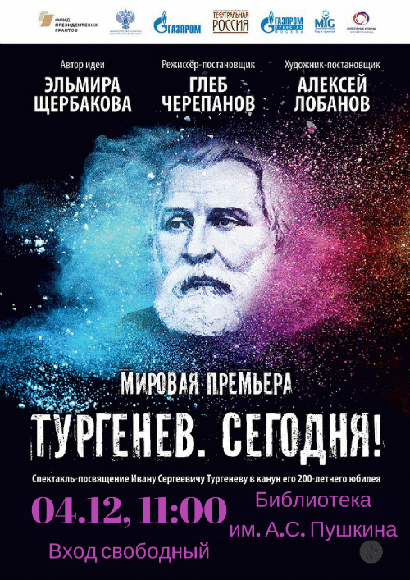
Проект «Тургенев. Сегодня!»
Этот проект приуроченный к 200-летию со дня рождения И.С. Тургенева, реализуется при поддержке Общественной палаты Центрального федерального округа благотворительным фондом «Культурные сезоны». В 2018 году исполняется 200 лет со дня рождения Ивана Сергеевича Тургенева, классика литературы. Аристократ духа, человек глубоких идей - он запомнился нам как автор, создавший вечные чистые и человечные образы. Давно уже минула эта эпоха, но спустя 200 лет мы снова и снова читаем Тургенева! Проект включает в себя спектакль-посвящение великому русскому писателю.
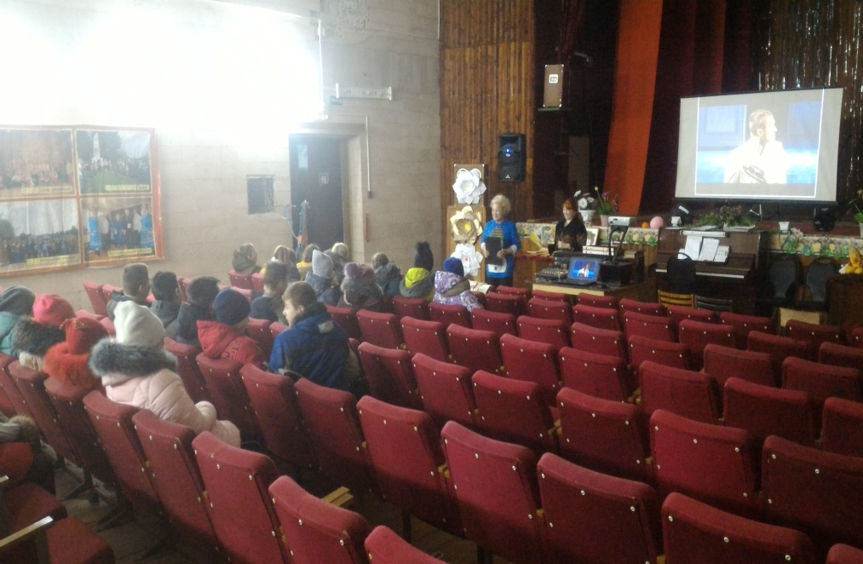
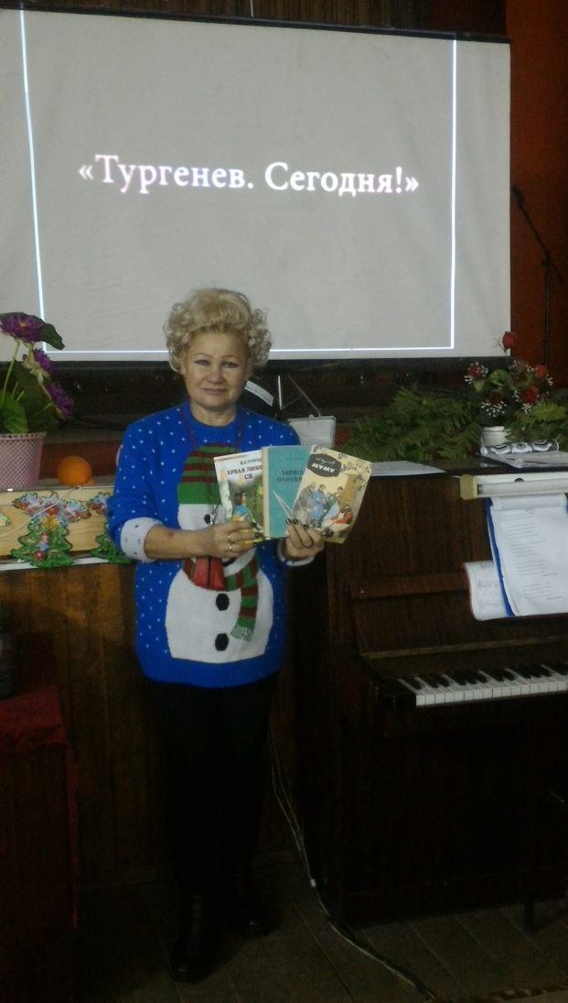
04 декабря 2018 г. премьера спектакля состоялась на основной сцене Московского академического театра имени Владимира Маяковского. И в тот же день 0 4 декабря в 12:00 в МБУК "Толпуховский СДК" прошел показ кино-спектакля "Тургенев. Сегодня". Перед показом заведующая Толпуховской библиотекой В.А.Полякова познакомила зрителей, а ими были ученики 5,6, 7 класса Толпуховской СОШ , под руководством В.В.Тумановой, с его известными произведениями - "Му-му", "Ася", "Отцы и дети", "Первая любовь" . И вот начался кино-спектакль, который состоит из нескольких частей. Основная – это ключевые эпизоды из жизни Тургенева, повлиявшие на его творчество и произведения. произведения.

В этом спектакле , созданный Глебом Черепановым, – Иван Сергеевич сам становится героем пьесы, и мы наблюдаем как из мальчика, росшего в глуши под надзором суровой матери, рождается великий писатель, представитель русской литературы в Европе. Видим, как рождается произведение, в чем автор черпает вдохновение. Как люди, окружающие Тургенева, из друзей и знакомых, под талантливым пером автора, обретают самостоятельную жизнь уже на страницах романов и рассказов, становятся участниками вечных конфликтов.
Творчество И.С. Тургенева является культурным наследием, сохранить и передать которое – это, прежде всего, гордость.
Гордость за величие отечественной литературы, русского языка и истории!

В газете используются материалы Интернет.
Газета выпускается при поддержке Администрации Толпуховского поселения.
Выпуск готовила Г.Э.Бочкина. Все материалы, которые Вы хотите разместить в газете, просим приносить в Дом культуры или в библиотеку.
Телефон для справок 8(49242) 5-75-38, 8-900-476-07-85

Газета выходит в электронном виде, на официальном сайте
Администрации Толпуховского сельского поселения:

